Pielikums Nr. 1
Madonas novada pašvaldības domes
29.06.2023. lēmumam Nr. 387
(protokols Nr. 9, 29. p.)

Zemes vienības ar kadastra apzīmējumu 7046 008 0174 sadalīšanas shēma*

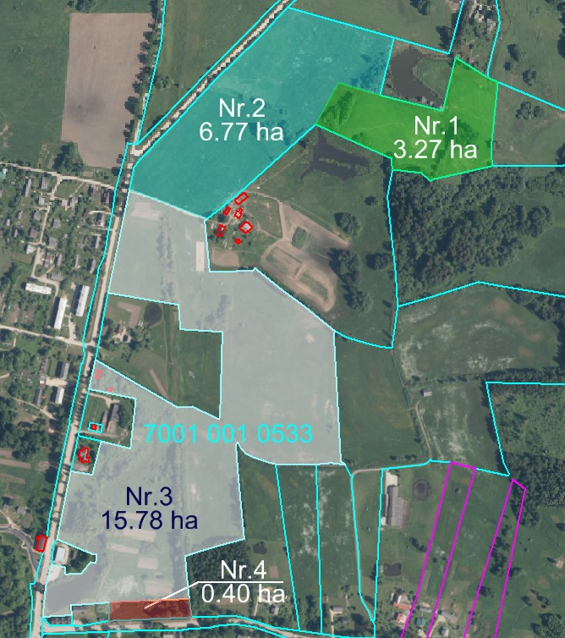

Datu avots https://www.lvmgeo.lv/kartes (Dati no VZD, LGIA, SIA “Karšu izdevniecība Jāņa Sēta) 2023. gada informācija
*Shēmā norādītās platības tiks precizētas veicot zemes vienību kadastrālo uzmērīšanu.

Projektētās zemes vienības

Zemes vienības esošā robeža

